Botucatu, 28 de janeiro de 2020.

Exmo. Sr.
EDNEI LÁZARO DA COSTA CARREIRA
DD. Presidente da Câmara Municipal
Botucatu-SP.

JUNOT DE LARA CARVALHO, Secretário Municipal de Desenvolvimento Econômico, Relações Institucionais e Trabalho, vem, perante Vossa Excelência, em resposta ao respeitável requerimento de n.º 1314 aprovado em Sessão Ordinária de 16 de dezembro de 2019, de autoria do Senhor Vereador ABELARDO, através do qual solicita “ realizar estudos com a finalidade de serem contratados mais fiscais de obras, visando aumentar a fiscalização das inúmeras obras em nossa cidade, evitando irregularidades e garantindo a segurança de todos.” dizer o que segue:

Esta administração está envidando esforços para dotar o município de quadro de funcionários (fiscais), com o intuito de aumentar a fiscalização em vários setores.

Com a conclusão desses estudos, se buscará o aperfeiçoamento da fiscalização.

De qualquer maneira, salutar a insistência do nobre vereador, que só vem a demonstrar seu empenho no exercício do nobre encargo da vereança.

Aproveita a oportunidade para apresentar protestos de estima e consideração.

Atenciosamente,

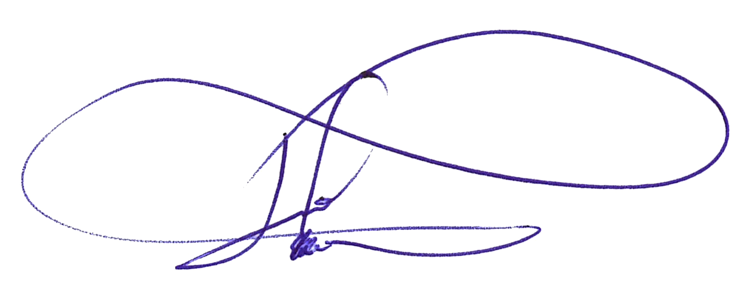
JUNOT DE LARA CARVALHO
Secretário de Desenvolvimento Econômico, Relações Institucionais e Trabalho

